

IES Gran Capitán

Módulo: Despliegue de Aplicaciones Web
Ciclo Formativo de Grado Superior “Desarrollo de aplicaciones Web”

Práctica 7 – Monitorización de un Servidor Web Apache

Autores: Pablo León Alcaide

1. Leer el enlace sobre este tema (subido a moodle).
2. Leer el enlace del caso práctico (moodle).
3. Explica con tus palabras qué son y para que sirven mod_info, mod_status, mod_log_config y mod_usertrack.

mod_info: muestra un resumen de la configuración del servidor, puede utilizarse mediante el navegador con la url que configuremos para este propósito.
mod_status: muestra información sobre el rendimiento del servidor en forma de estadísticas en una página html.
mod_log_config: muestra un registro de aquellas peticiones realizadas por los clientes en un formato que puede ser personalizado y volcado en un archivo.
mod_usertrack: muestra un registro de los clkick utilizados por el cliente en su navegación por el sitio web.

4. Monitoriza tu servidor web Apache: mod_info.
4.1. Comprueba si el módulo mod_info está activo y en caso negativo actívalo; configura el fichero httpd.conf o apache2.conf de forma adecuada para poder usar el módulo y mostrar información sobre tu servidor web.
Nota: en distribuciones como Ubuntu este paso ni siquiera es necesario.
4.2. Describe el contenido del fichero info.conf
4.3. Restringe el acceso a esta información: sólo debes permitir que sea visible para el local host y una máquina cliente concreta (usa la autenticación realizada en prácticas anteriores).
4.4. Accede desde el navegador del cliente autorizado al servidor web de forma que se muestre la información.
4.5. Muestra sólo información del servidor:
Usa http://[nombre_server]/[SetHandler]?server
Ej: http://localhost/server-info?server
4.6. Muestra sólo información de un determinado módulo:
Usa http://[nombre_server]/[SetHandler]?[nombredelmódulo]
Ej: http://localhost/server-info?mod_cgi.c
En primer lugar, debemos activar el módulo info:
sudo a2enmod info
A continuación, añadimos a nuestro sitio web la siguiente directiva:

<Location /server-info>
SetHandler server-info
</Location>
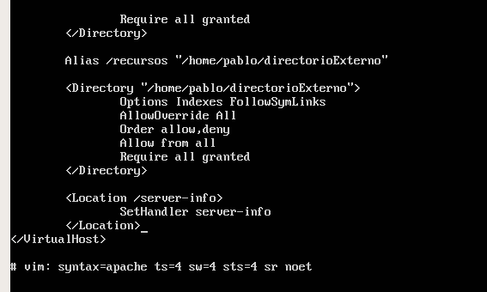

A continuación, modificamos el fichero /mods-available/info.conf para que no sólo podamos acceder al sitio desde local (ya que vamos a acceder desde el cliente).
Por último, accedemos al sitio web:
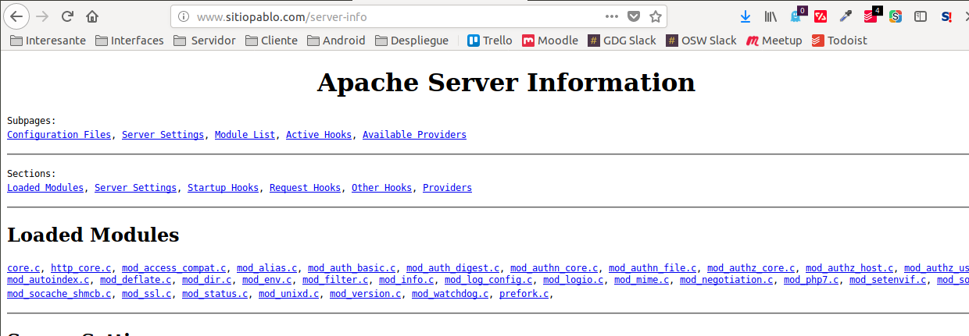

4.1 →
Ejecutamos el siguiente comando para comprobar los módulos que están activos en nuestro servidor y comprobamos que, efectivamente, el módulo está activo.
apache2ctl -t -D DUMP_MODULES
4.2 →
<IfModule mod_info.c> → Si está activo el módulo, entonces
<Location /server-info> → Definimos la dirección de acceso
SetHandler server-info → Establecemos el Handler para el módulo
Require local → Indica que para acceder a la información dada por el módulo debemos acceder desde local.
#Require ip 192.0.2.0/24
</Location>
</IfModule>
4.3 →
5. Monitoriza tu servidor web (el que tu quieras): mod_status.
5.1. Comprueba si el módulo mod_status está activo y en caso negativo actívalo; configura el fichero httpd.conf de forma adecuada para mostrar dicha información sobre tu servidor web.
5.2. Describe el fichero status.conf
5.3. Restringe el acceso a esta información: sólo debes permitir que sea visible para el usuario administrador de tu servidor web (usa la autenticación realizada en prácticas anteriores).
5.4. Accede desde el navegador con el usuario autorizado al servidor web de forma que se muestre la información.
6. Sube a moodle las capturas y respuestas a las preguntas.

